№87 01.08.2015

Светлой памяти моих родителей

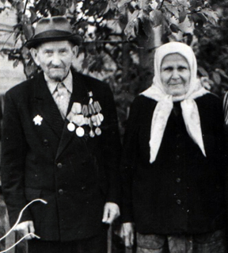
Мой отец Архип Игнатьевич Сенников родился в 1895 году в деревне Сенниковы Порельского сельсовета. Он был участником трёх войн - гражданской, финской и Великой Отечественной. Мама Марфа Александровна Сенникова родилась в той же деревне в 1905 году.
Когда началась гражданская война, отца призвали на фронт, воевал он с белогвардейцами на Украине. Отец не любил рассказывать про войну, вспоминать её ему было слишком тяжело, но мы, дети, просили, нам было интересно, как это происходило на самом деле. Некоторыми военными эпизодами он с нами все-таки поделился. Больше всего мне запомнился его рассказ о том, как на его глазах зарубили брата Никифора, как он сам попал в окружение, когда ездил на боевое задание. Жизнь отца висела на волоске, когда за ним увязался один «беляк». Он догонял его, вот-вот и зарубил бы, но отец пригибался то к одному боку коня, то к другому, так и до-скакал до своих.
В 1922 году война закончилась, и папа вернулся домой. К этому времени мама, которая была на десять лет моложе отца, выросла, превратилась в красивую девушку, белокурую, кудрявую, с голубыми глазами. Отец её и присмотрел. Маме папа очень нравился, но родители просватали её за богатого жениха. Когда мама про это узнала, убежала из дома со словами: «Выйду замуж только за Архипа!» Родителям пришлось смириться с выбором дочери, и мама с папой поженились.
Жили они хорошо и дружно, в семье родилось восемь детей. Семейное счастье оборвалось в июне 1941 года. На войну из деревни забрали сразу всех мужчин, остались только старики и женщины с малыми детьми. Отец в это время работал председателем колхоза, на него наложили бронь. По приказу Сталина каждой семье давали внушительный список, согласно которому необходимо было сдать государству шерсть, шкуры крупного рогатого скота, яйца, масло. Отец рассказывал: «Придешь к соседям, а там дети мал мала меньше, держатся за юбку матери и кушать просят. Махнешь рукой и выйдешь со слезами на глазах». Долго так отец не выдержал, поехал в райцентр, пришёл в райисполком и заявил: «Не могу больше так! Лучше отправьте меня на фронт!». Ему ответили: «И пойдёшь, на передовую тебя пошлём!» Взяли у него партийный билет и отправили воевать, на тот момент ему было 47 лет.
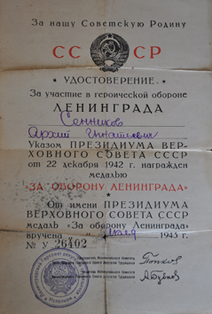
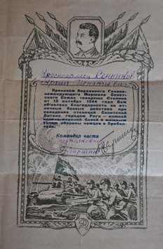
Отец попал на передовую, в часть №282 зенитно-стрелкового подразделения, воевал под Ленинградом. За участие в героической обороне Ленинграда Президиумом Верховного Совета СССР 22 декабря 1942 года отец был награжден медалью «За оборону Ленинграда». Ему пришлось воевать и в Прибалтике. За отличные боевые действия при овладении столицей Латвии Ригой 13 октября 1944 года ему была объявлена благодарность лично от Сталина. Отец дошел до самого Берлина.
Всю жизнь отец не верил в Бога, а верил в судьбу. Как-то рассказал, что в боях солдаты часто снимали с мертвых сапоги, часы, а он никогда не брал. «А зачем? Сейчас ты живой, а через час, возможно, тебя убьют», - считал он. За боевые заслуги перед Родиной отец был награжден медалями «За отвагу», «За победу над Германией в Великой Отечественной войне 1941-1945 гг.», орденом Отечественной войны II степени.
Моей маме Марфе Александровне в годы войны пришлось пережить голод и холод, все заботы о восьмерых детях легли на её плечи. Вместе с другими женщинами из деревни мама день и ночь работала. Весь тяжелый труд пал на женщин, но они выстояли и дождались победы. После войны у отца с матерью родилось ещё двое детей - сын Витя и я, самая младшая. Моя мама была удостоена звания «Труженица тыла», была награждена медалями «Участник трудового фронта», «За доблестный труд в Великой Отечественной войне 1941-1945 гг.», орденами «Материнская слава» I, II, III степени.
Мои родители прожили вместе 70 лет, отец умер в 97 лет, а мама после его смерти ушла из жизни через полгода, на 82-м году. Оба они похоронены в Даровском, каждый год 9 Мая мы приходим на могилы, чтобы почтить их память.
Вся наша большая семья - дети, внуки и правнуки - гордится и помнит их, нам есть с кого брать пример. Пусть земля им будет пухом, а память - вечной…
Дочь А.А. ЦИГВИНЦЕВА.

